Изонить 7-8 лет
Занятия 12.05.2020, 15.05.2020
Тема занятия:
Индивидуальная творческая работа. «Одуванчики на лугу».

Что потребуется для начала работы:
Основа фон (картон), нитки, иголка, ножницы, карандаш.
Перед началом выполнения работы просмотрите видео.
https://yandex.ru/video/preview/?filmId=7591716298761406976&text=изонить+одуванчики+для+детей+6-7+лет+схемы&path=wizard&parent-reqid=1589263505361403-1710140370563842451200291-production-app-host-vla-web-yp-292&redircnt=1589263706.1
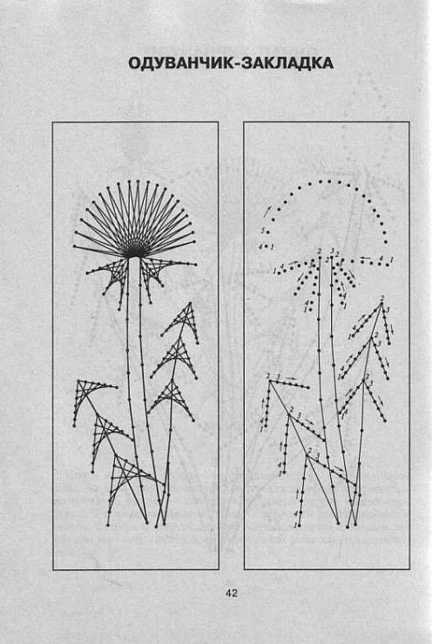

Задание:
- Перенести рисунок на лист картона.
- По контурам выполнить отверстия.
- Выбрать цвет ниток.
- Заправить нитку в иголку, завязать узелок.
- Приступить к выполнению задания, согласно схеме.

